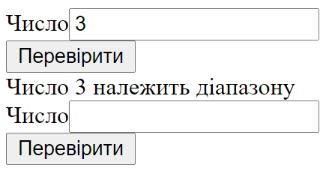

<!DOCTYPE html>

<html lang="en">

  <head>

    <meta charset="UTF-8" />

    <meta name="viewport" content="width=device-width, initial-scale=1.0" />

    <title>Document</title>

    <script>

      class Range {

        constructor(defaultMin, defaultMax) {

          //--------- Опис полів

          this.min = defaultMin

          this.max = defaultMax

        }

        //--------- Методів

        isInRange(value) {

          return value >= this.min && value <= this.max

        }

        getRandomValueFromRange() {

          return (

            this.min + Math.floor(Math.random() \* (this.max - this.min + 1))

          )

        }

        toString() {

          return '[' + this.min + ' ; ' + this.max + ']'

        }

        checkValue() {

          const userNumber = parseInt(this.numberInp.value)

          if (this.isInRange(userNumber))

            this.messageDiv.innerText = `Число ${userNumber} належить діапазону`

          else

            this.messageDiv.innerText = `Число ${userNumber} не належить діапазону`

        }

        render(containerId) {

          const container = document.getElementById(containerId)

          let div = document.createElement('div')

          const label = document.createElement('label')

          label.innerText = 'Число'

          const inp = document.createElement('input')

          inp.setAttribute('type', 'number')

          label.appendChild(inp)

          this.numberInp = inp

          div.appendChild(label)

          container.appendChild(div)

          div = document.createElement('div')

          const btn = document.createElement('button')

          btn.innerText = 'Перевірити'

          btn.onclick = this.checkValue.bind(this) // метод.bind(this)

          div.appendChild(btn)

          container.appendChild(div)

          this.messageDiv = document.createElement('div')

          container.appendChild(this.messageDiv)

        }

      }

      //------

      window.onload = function () {

        let r1 = new Range(1, 10)

        r1.render('container')

        let r2 = new Range(10, 50)

        r2.render('cont2')

      }

    </script>

  </head>

  <body>

    <div id="container"></div>

    <div id="cont2"></div>

  </body>

</html>